**PHIẾU TÓM TẮT THÔNG TIN ĐIỀU TRỊ**

BỆNH VIỆN THÀNH PHỐ THỦ ĐỨC

**KHOA MẮT**

**BỆNH VIÊM KẾT MẠC**

1. **Bệnh viêm kết mạc là gì?**



* Viêm kết mạc là tình trạng viêm lớp màng lót mặt trong mi mắt và bao phủ tròng trắng.
* Thường do virus, vi khuẩn.

1. **Triệu chứng**



* Sợ ánh sáng, chảy nước mắt.
* Đỏ mắt.
* Cộm xốn, nóng, ngứa, nặng mi.
* Đổ ghèn.

1. **Phân loại**



* Viêm kết mạc cấp.
* Viêm kết mạc mạn.

1. **Cận lâm sàng nhằm chẩn đoán**

* Soi tươi: lấy dịch viêm từ mắt đem soi dưới kính hiển vi để tìm nguyên nhân gây bệnh.
* Nuôi cấy-Kháng sinh đồ: lấy dịch viêm từ mắt đem nuôi cấy để tìm tác nhân gây bệnh và kháng sinh điều trị phù hợp.



1. **Điều trị**

b. Có dùng thuốc

* Kháng sinh, kháng viêm nhỏ mắt, tra mắt: Tobradex, Neodex, Cebedexacol, Sulpha blue, polycycline, Predfort, Collyre, Nasolin, …
* Kháng sinh, kháng viêm toàn thân
* Kháng histamin, nâng đỡ thể trạng: fexotanidin,desloratidine,…

1. Không dùng thuốc

* Rửa mắt bằng nước muối sinh lý.

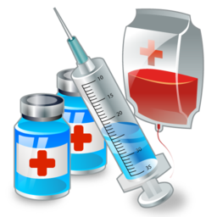



1. **Biến chứng**

b. Mạn tính

* Viêm kết mạc mạn tính.
* Khô mắt.
* Quặm.

1. Cấp tính

* Viêm giác mạc.
* Viêm màng bồ đào.
* Viêm mủ nội nhãn.

1. **Chế độ dinh dưỡng**

* Không có chế độ ăn đặc biệt cho bệnh nhân viêm kết mạc.
* Ăn đầy đủ dưỡng chất.

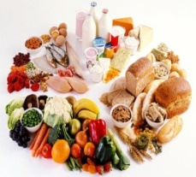

1. **Tái khám**

* Sau 5 ngày.
* Tái khám ngay nếu có đau nhức, nhìn mờ.



1. **Cách phòng tránh, lây lan**

* Giữ vệ sinh cá nhân sạch sẽ.
* Rửa tay sạch sau khi nhỏ thuốc để phòng tránh lây lan.

